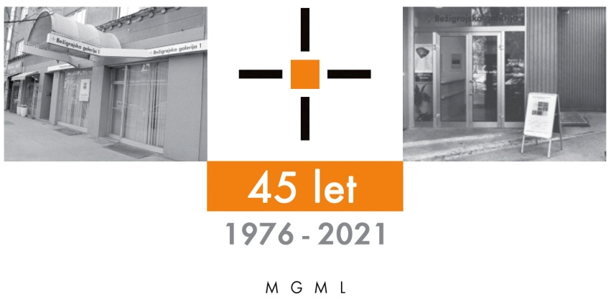

SPOROČILO ZA JAVNOST sreda, 22. 12. 2021

Vljudno vabljeni na ogled razstave
Ob 45 letnici Bežigrajske galerije
Marko Šuštaršič (1927–1976): Od pokrajin do pokrajin
Pregledna razstava slik 1953–1975

30. december 2021 – 8. febuar 2022

Bežigrajska galerija 2 bo odprta:
30. decembra od 14.00 naprej in 31. decembra do 13.00.

Pregledna razstava ob 45 letnici Bežigrajske galerije je posvečena enemu najvidnejših in inovativnih umetnikov slovenske umetnosti 20. stoletja. Razstava obsega slikarska dela, ki so nastala v času od 1953 do 1975, ko je umetnik izoblikoval svojo osebno likovno prepoznavnost, tako v slikarstvu kot v grafiki.
Njegove lirično navdihnjene, ritmično ponavljajoče enigmatične podobe človeških likov, predvsem ženskih aktov in moških doprsnih portretov, pohištva in predmetov iz vsakdanjega življenja, so ustvarjene in naseljene v neskončni in nedoločljiv prostor.
Miselna ozvezdja
V oddaljenih brez časovnih prostorih so si ljudje v zvezdah in medzvezdnih prostorih ustvarili vzporedne svetove, kjer so si zamislili povsem drugačno in povečini idealno življenje, kot ga živijo sami. Tudi umetniki... Temu podobne so razstavljene podobe slikarja Marka Šuštaršiča. So ozvezdja že pozabljenih misli, dejanj in ljudi, ki jih ohranjajo samo še podobe ljudi in ornamentnih znakov, ki so zastali v gibanju in čakanju v značilnih vrstah. Osebe, predmeti in fragmenti ornamentov sestavljajo abstraktna slikarjeva znamenja, podobna nebesnim, le da pri podobah Marka Šuštaršiča nastajajo z navideznim povezovanjem posameznih linij.
Razstava v Bežigrajski galeriji predstavlja slike Marka Šuštaršiča iz obdobja 1953 do 1975. Slika Interier v eksterierju (1956) nam že v naslovu govori o enem bistvenih likovnih raziskovanj in zanimanj slikarja Marka Šuštaršiča konec petdesetih let dvajsetega stoletja. Slika je pomembna zaradi selitve, prenosa notranjega prostora, prostora sobe, v zunanji, v krajino z nebom ter zaradi dinamike in položajev posameznih kosov pohištva, za katere se zdi, da se pravkar selijo ali naseljujejo v eksterier.
Za slike in grafike, predvsem v obdobju 1962 do 1966, so značilne kompozicije ali kombinacije več vrst kompozicij in ponavljanje vrste posameznih likov. Vse te slike in grafike so miselna ozvezdja, ki jih je slikar projiciral na brezkončno vesolje, na navidezno ploskev, ki predstavlja brez prostorje in brez časnost. Zasnovane so tako, da neskončnost, bodisi konkretna, kot je upodobitev neba, ustvari z barvo navidezen interier praznih sten. Slikar je vse že zdavnaj razselil in domislil v brez prostorskih in brez časovnih dimenzijah.
Miloš Bašin

Marko Šuštaršič, slikar in grafik se je rodil 13. novembra 1927 v Cerknici.
Leta 1951 je diplomiral na ljubljanski Akademiji za likovno umetnost pri Gabrijelu Stupici in zatem obiskoval specialko za stensko slikarstvo pri Slavku Pengovu. Spada med tiste slovenske umetnike, ki so se izpopolnjevali v pariškem ateljeju Johnnyja Friedlaenderja (1962), zatem v Amsterdamu in v Haagu.
Leta 1954 se je prvič predstavil s skupino, sprva imenovanih Sedem mladih, kmalu zatem pa kot Skupina 53 v ljubljanski Moderni galeriji. Skupina 53 predstavlja enega pomembnejših prispevkov k povojnemu razvoju modernizma na Slovenskem in v tedanji Jugoslaviji, katere član skupine pa je bil tudi Marko Šuštaršič. Leta 1969 se je vključil v Grupo 69, ki je bila ustanovljena ob skupinski razstavi v Vili Bled na Bledu in z njo redno razstavljal.
Sodeloval je na mednarodnih razstavah, na Vll. bienalu v Sao Paolu, na Documenti III v Kasslu, na II. trienalu v Beogradu, V. mednarodnem bienalu v San Marinu, kot tudi na ljubljanskem grafičnem bienalu in še veliko drugih.
Leta 1961 je prejel nagrado za slikarstvo na 2. bienalu mladih v Parizu. (2. BIENNALE DE PARIS / Deuxieme Biennale de Paris. Manifestation biennale et internationale des jeunes artistes), MUSEE D'ART MODERNE, PARIZ/PARIS, FRANCIJA /FRANCE 29.09.1961–5.11.1961).
Leta 1962 je prejel nagrado Prešernovega sklada v Ljubljani za likovni opus.
Posthumno je prejel tretjo nagrado NOB v likovnih delih umetnikov Jugoslavije v Beogradu in Župančičevo nagrado v Ljubljani.

Kustos razstave: Miloš Bašin
Likovne zbirke: Koroška galerija likovnih umetnosti Slovenj Gradec, Mestni muzej Ljubljana, Riko Ribnica, Zavod Celeia Celje in iz zasebnih zbirk.
Razstava bo na ogled: do 8. febuarja 2022 v Bežigrajski galeriji 2. Katalog: strani, reprodukcibesedilo, fotografija Mar

Vstop v galerijski prostor ob upoštevanju varnostnih ukrepov.

Miloš Bašin ● Vodja in kustos Bežigrajske galerije 1 in 2
T 01 436 69 57 (BG1) ● 01 436 40 57, 01 436 40 58 (BG2) ● FAX 01 436 69 58 ● M 070 551 941
E bezigrajska.galerija1.2@gmail.com

gled do 6. Januarja 2022.

